





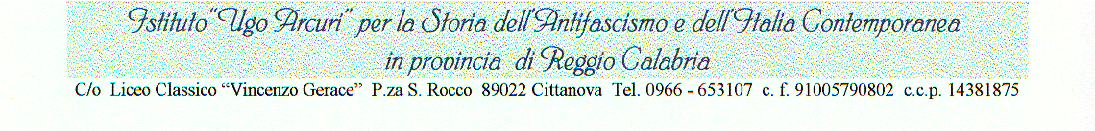

Socio dell’Istituto Nazionale per la Storia del Movimento di Liberazione in Italia
Socio del LANDIS (Laboratorio Nazionale per la Didattica della Storia) di Bologna

Iscritto al Registro delle Associazioni, Fondazioni ed Istituti Culturali della Regione Calabria con Decreto n. 9899 del 02.08.02 Registrato al Tribunale di Palmi il 22.07.1999 al n. 1026 S. I Vol.

Premio alla Cultura della Presidenza del Consiglio dei Ministri 2004

Sede Sociale c/o Centro Culturale Polivalente, Piazza Calvario 89022 Cittanova. C.f. 91005790802 c.c.p. 14381875

Tel. 0966-655615 Fax 0966-655397 E-mail istitutoarcuri@tiscalinet.it
www.italia-liberazione.it/cittanova/index.php

Appello

Trent’anni fa, nella notte tra il 10 e l’11 giugno del 1980, la 'ndrangheta di Rosarno uccideva Giuseppe Valarioti, professore di lettere con la passione per l’archeologia, storico, intellettuale organico, segretario del Pci e consigliere comunale di Rosarno che non si è mai sottratto alle responsabilità dell'impegno antimafia, neanche dopo le minacce.
Seguirono indagini approssimative e depistaggi, poi il processo ad alcuni boss della 'ndrangheta accusati di essere i mandanti e assolti per insufficienza di prove senza che fosse mai celebrato, caso unico in Italia - un processo d'appello per l'omicidio.
La vicenda giudiziaria, nella quale si inserirono le dichiarazioni di un pentito, è durata un decennio, ma presenta ancora oggi elementi inquietanti che vanno dai depistaggi alle indagini approssimative, dalle coraggiose testimonianze alle ritrattazioni repentine, da pentiti non creduti a sviluppi giudiziari rilevanti per alcuni protagonisti di quelle vicende, a recenti dichiarazioni di ex magistrati che hanno seguito il processo.
Le inchieste non hanno portato alla verità e tutto è stato archiviato lasciando l’omicidio impunito, mentre "stranamente", come spesso accade in Italia, i faldoni delle indagini "si smarriscono".
Peppe aveva trent'anni, aveva partecipato alle lotte per il lavoro, s’era opposto ai loschi affari della criminalità, alla speculazione edilizia, aveva difeso il patrimonio culturale, storico e ambientale della Calabria.
"La storia di Giuseppe Valarioti - scrive Pierluigi Bersani su L'Unità - merita più che un semplice ricordo, merita una riflessione. È una storia emblematica perché dimostra come un altro Sud non solo è possibile ma un altro Sud c’è sempre stato".
Riaprire le indagini sull'omicidio per ricostruire la verità e la memoria della legalità e individuare i responsabili del primo delitto politico della 'ndrangheta è un dovere per tutti.

Istituto "U. Arcuri"
per la Storia dell'Antifascismo e dell'Italia contemporanea
in provincia di Reggio Calabria

Per adesioni istitutoarcuri@tiscali.it

